L’UNSS Dordogne (Union Nationale du Sport Scolaire) organisera pour la première fois les championnats de France de football du 8 au 11 juin 2015 au complexe Firmin Daudou de Trélissac, mis à disposition par la municipalité.

16 équipes garçons et 16 équipes filles de métropole et d’outre mer se sont qualifiées pour cette finale. Au total la compétition rassemblera pas moins de :
- 380 minimes garçons et filles de la catégorie minime.
- 32 jeunes officiels.
- 64 responsables d’équipe.
- près de 70 organisateurs (essentiellement professeurs EPS)

Le parrain de l’évènement, Eric Carrière, ex-international français (10 sélections, 5 buts) et actuellement consultant à Canal+ sera également présent sur l’évènement et participera à un match de gala avec les responsables d’équipe et les organisateurs.

Olivier Thual, arbitre international sera également présent sur l’évènement pour guider, conseiller et partager son expérience du haut niveau avec les 32 jeunes officiels présents. Patrick Pion, Directeur Technique National adjoint de la Fédération Française de Football sera présent mardi sur les terrains de Trélissac. Il participera notamment à un « Café philo foot » auquel tous les participants seront invités.

L’ensemble du tournoi sera placé sous la devise de l’UNSS :

« PARTAGEONS PLUS QUE DU SPORT »

Fidèle à ses valeurs éducatives, l’UNSS, en partenariat avec la FFF, mettra en place l’opération « carton Attitude + » qui récompensera l’équipe la plus fair-play durant la compétition.

Par ailleurs, des animations à visées récréatives mais aussi éducatives seront également mises en place en marge de la compétition (baby-foot humain, sensibilisation au développement durable, atelier de pratique handisport, atelier de sensibilisation à la lutte contre les discriminations, atelier de lutte contre les addictions et le dopage…).

Au cours de la compétition, toutes les rencontres seront arbitrées par de jeunes officiels arbitres de niveau académique. Ils auront pour objectif d’acquérir le niveau national. Niveau qui, pour le meilleurs d’entre eux, leur sera décerné à l’issue des finales, et leur permettra d’acquérir des points supplémentaires au baccalauréat.

Une conférence de presse aura lieu sur le site le Mercredi 10 Juin à 14 h avec Eric Carrière.

Les finales filles et garçons se dérouleront jeudi 11 juin de 12h à 14h et seront suivies de la remise des prix.

Plus d’informations sur http://www.trelifrancefootunss.fr/

Contacts :
Responsables communication  Gil Rosset : 06 18 1132 09 & Yann Brillant : 06 20 75 38 91 | Directeur départemental  Olivier Marsteau : 06 26 90 93 84

UNSS
UNION NATIONALE OUSPORT SCOLAIRE DORDOGNE

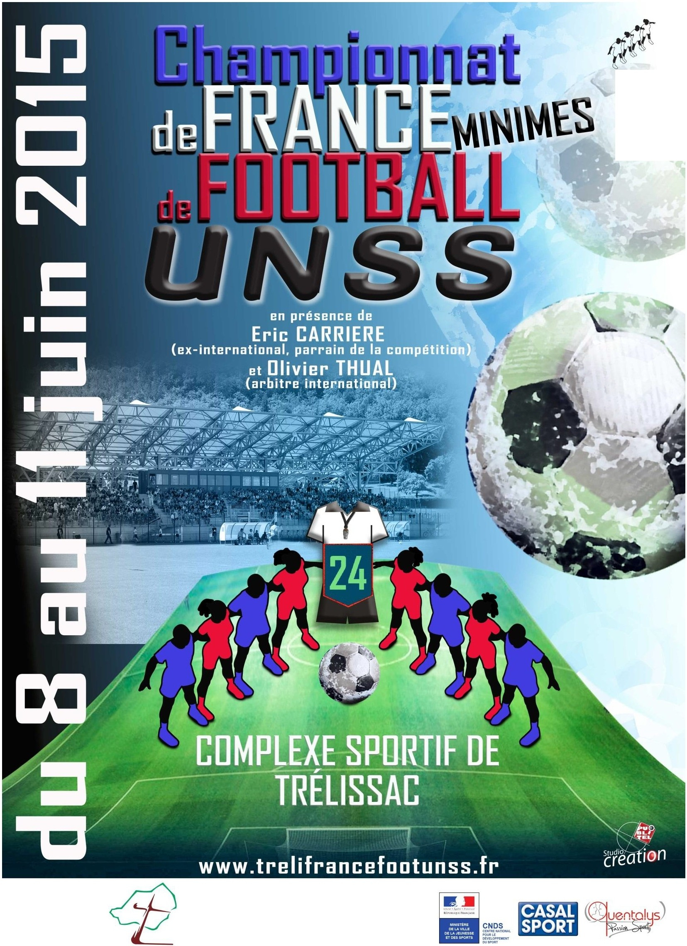

,
-.;.J.1- meodrdeea
·-
MINIS'TERE
OE L'fDUCATION ",!ATIONALE,
DE L'ENSEIGNl;._\1ENT surERJEUR
ET DE LA RECIIERCIIE

VILLE '" TRELISSAC

Dordogne
le DEPARTEMENT /\'
www.dordofM.fr

M*i#ii!I-F h!iW.I

......... ,. ._
_
...
llo,;......". tf..........,!,I
.•...c-s...·...,,......._

L’édito du parrain - Eric CARRIERE

Je remercie le comité d’organisation de m’avoir choisi comme parrain de ces championnats de France minimes UNSS. Le parrain est en quelque sorte la caution morale de l’événement. Belle responsabilité ! De ce fait, voici quelques souhaits.

Mes souvenirs de jeune footballeur me ramènent à ces sensations vécues lors de tournois. Pendant ces quatre jours, vous allez ressentir toutes sortes d’émotions : la camaraderie, les rigolades avec l’équipe, la tristesse après une défaite, la joie de marquer un but.… Tout comme l’indique la devise de l’UNSS « Partageons plus que du sport », le football va vous permettre de vivre des moments forts ensemble.

Cependant, cet événement est une compétition et, par conséquent, il n’y a qu’un vainqueur par catégorie. Il est donc important d’avoir envie de gagner, d’avoir un esprit compétiteur. Mais que signifie avoir l’esprit compétiteur ? Est-ce que lorsque l’on gagne, cela indique que l’on est un super compétiteur ? Et l’inverse lorsque l’on perd ? Je vais vous dire ce que j’en pense. Etre un compétiteur, c’est donner le meilleur de soi-même en respectant les règles. Cela signifie qu’un excellent compétiteur peut perdre. Cela fait partie de la vie d’un sportif. Et quelqu’un peut gagner sans forcément avoir l’esprit compétiteur mais tout simplement parce qu’il y a un écart de talent trop important avec son adversaire. Dans ce cas, cela sera une victoire éphémère car, sur la durée, celui qui a l’esprit de compétition repoussera ses limites et progressera alors que l’autre régressera. Dans le sport, comme dans les études et plus tard dans votre vie professionnelle, c’est cette capacité qui vous aidera à atteindre vos objectifs !

Etre un compétiteur c’est dont être capable de tout donner afin de repousser ses limites mais sans oublier le respect des règles. Gagner en trichant n’a aucune valeur à mes yeux. J’adhère totalement à l’opération « carton attitude+ » qui valorise les bons comportements. L’esprit de compétition et le fair-play ne sont pas incompatibles, bien au contraire.

Pour finir, au delà de la compétition, du respect des règles, c’est le plaisir de jouer au football qui vous réunit. Ne l’oubliez pas et soyez donc des compétiteurs heureux !

Eric Carrière

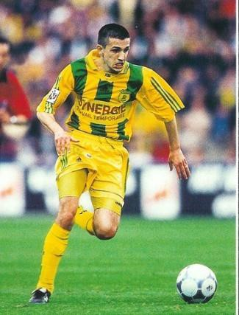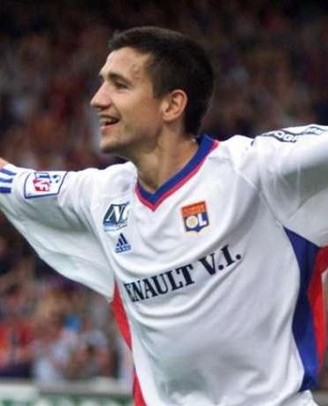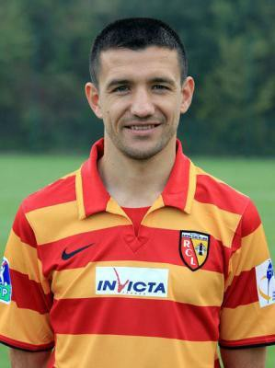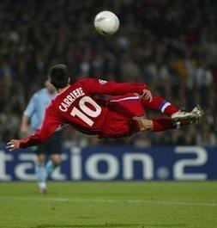Qui est Eric Carrière ?

FC Nantes | Olympique Lyonnais | RC Lens | Dijon FCO
1996 – 2001 | 2001 – 2004 | 2004 – 2008 | 2008 - 2010
143 matchs  14 buts | 114 matchs  16 buts | 133 matchs  10 buts | 70 matchs  7 buts

Né le 24 mai 1973 à Foix (Ariège) Milieu de terrain (Droitier)

Equipe de France :
10 matches / 5 buts

Palmarès :
- 1 « Coupe des confédérations » avec la France en 2001
- 4 « Championnat de France » (2001 avec Nantes et 2002, 2003 et 2004 avec
Lyon)
  - Elu meilleur joueur de Ligue 1 en 2001 avec Nantes
  - 2 « Coupes de France » (1999 et 2000 avec Nantes)
- 3 « Trophée des Champions » (1999 avec Nantes, 2002 et 2003 avec Lyon)
- 1 « Coupe Intertoto » avec Lens (2005)
- Finaliste « Coupe de la Ligue » avec Lens (2008)

A côté du football :
- Depuis 2010 : chroniqueur, consultant sur Canal + (Canal Football Club, J+1…)
- Depuis 2010 : gérant de la société viticole « Caves Carrière »

